景文高級中學109學年度『社團選社』系統說明
步驟一：
請同學進入google搜尋景文高中網站(http://www.jwsh.tp.edu.tw)進入首頁後點選線上系統內(學生專區)

步驟二：點選高中第二代校務行政（高一高二）
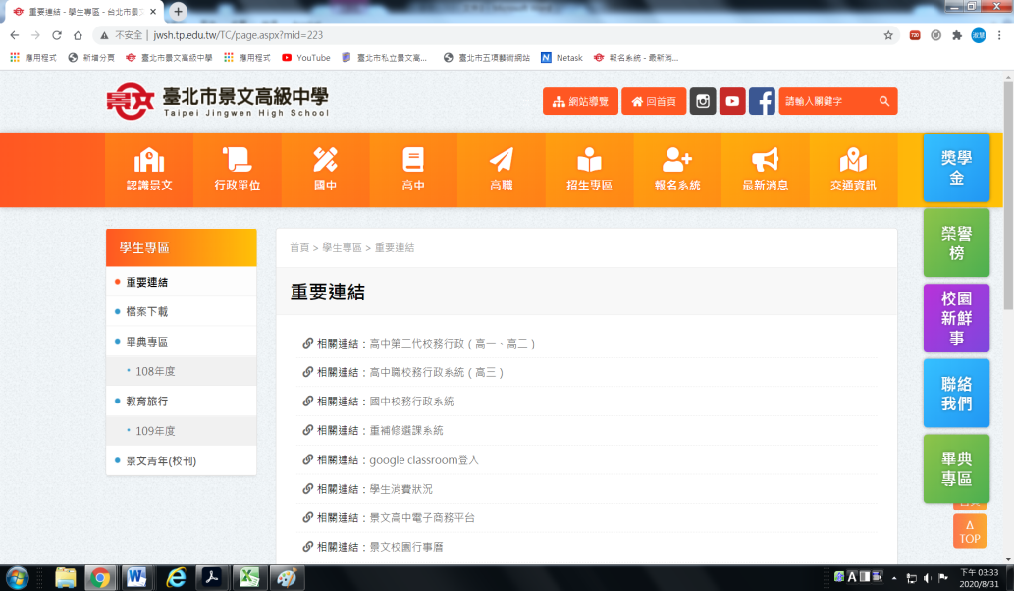

步驟三： 請登入帳號及密碼
第一次登入請輸入
帳號請輸入學號(例:01234567)
密碼請輸入身分證字號(例：A123456789)
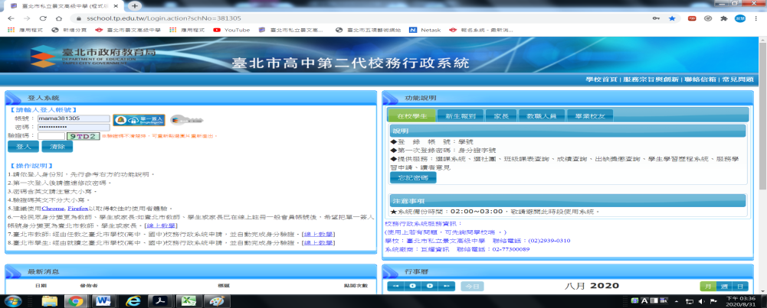
步驟三： 進入０５選社作業點選學生線上選社
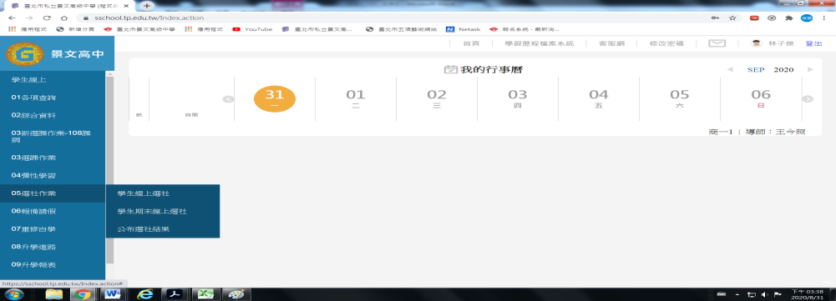
步驟四：請同學注意選社時間開放及結束（本學期志願選社）填選完成後記得按下儲存。
最多可以填選３個志願

